Отчёт
МОУ «СОШ №4» с.п.Заюково о проведенном
«Самом большом уроке в мире»
В целях формирования толерантного отношения к инвалидам и лицам с ограниченными возможностями здоровья, воспитания у учащихся чувства уважения к своим школьным товарищам независимо от их психических, физических и интеллектуальных способностей, в школе проведён «Самый большой урок в мире» в 1-4, 5-8, 9-11 классах(всего 285 учащихся).
На уроке были использованы
1.Видео «Большой урок», часть 1- приветственное слово заместителя Министра образования и науки Российской Федерации – Вениамина Шаевича Каганова
2.Демонстрация анимационного фильма сэра Кена Робинсона, который представляет общемировые ценности.
3.Обсуждение анимационного фильма сэра Кена Робинсона, который представляет общемировые ценности.
4.Важность образования. Обсуждение, как образование может помочь достижению общемировых целей.
5.Видео «Большой урок», часть 2
6.Демонстрация ролика «Инклюзивное образование: Что это такое?»
Видеообращение Натальи Михайловны Водяновой, всемирно известной модели, основателя фонда «Обнаженные сердца»

В конце урока дети сделали вывод: «Необходимо всегда помнить, что человек и личность – первично, а диагноз или особенность развития – вторично. Главное – человек!»
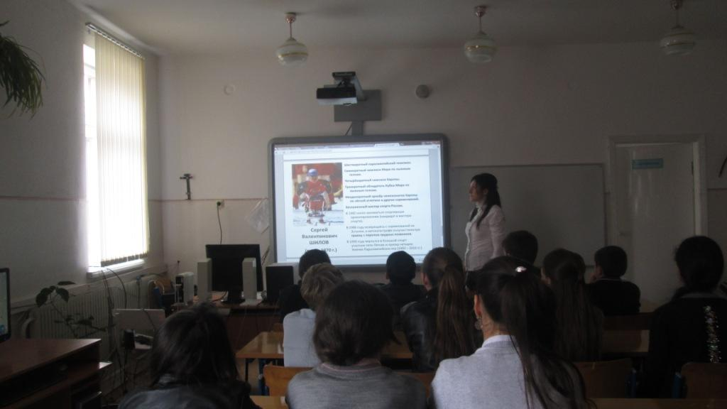
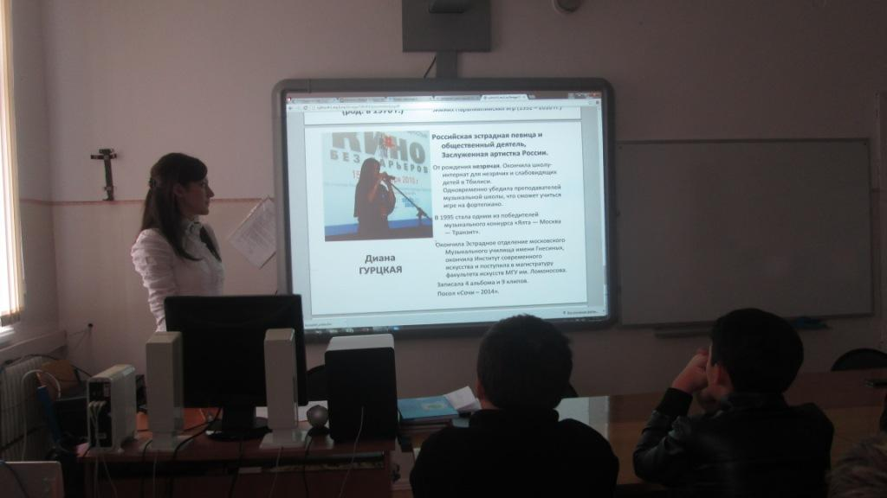
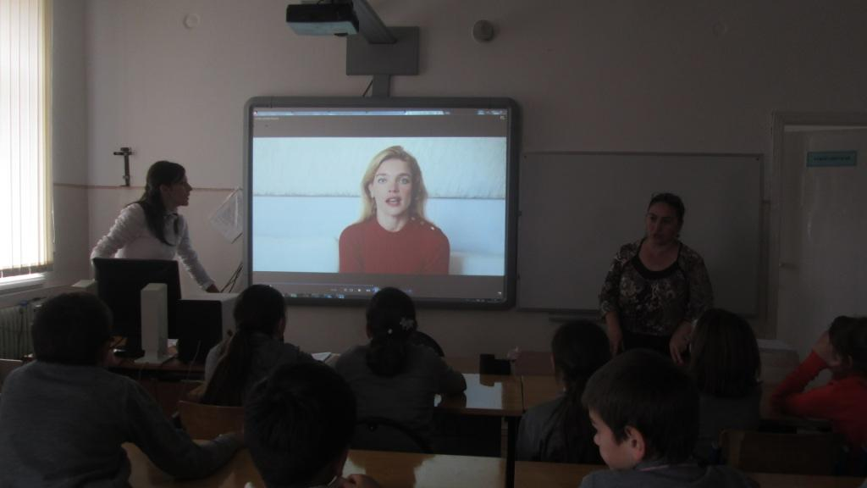

Зам. дир. по ВР-Абитова М.Б.

